М А Ъ Л У М О Т Н О М А
оид ба системаи «Smart Quiz» — платформаи интеллектуалии санҷиш, баҳодиҳӣ ва таҳлили дониш дар асоси зеҳни сунъӣ

Мақсади лоиҳа
Системаи иттилоотии идоракунӣ (СИИ) дар самти автоматикунонии равандҳои гуногун, аз ҷумла соҳаи маориф, бо мақсади баланд бардоштани самаранокӣ ва сифати раванди таълим истифода бурда мешавад.
Системаи «Smart Quiz» ҳамчун ҷузъи системаи мазкур барои автоматикунонии раванди санҷиш ва баҳодиҳии дониши донишҷӯён, инчунин мониторинги сатҳи дониш ва сифати таълим хизмат менамояд.
Чун дигар мактабҳои олии кишвар МДТ «Донишгоҳи давлатии Хуҷанд ба номи академик Бобоҷон Ғафуров» ҳамчун пешгоми рақамисозии соҳаи маориф пурра бо Системаи Идоракунии Иттилоотӣ (СИИ) таъмин буда, лоиҳаи инноватсионии «Smart Quiz» ҷузъи марказии ин низом ба ҳисоб меравад. Баръакси системаҳои оддии тестӣ, ин барнома дар заминаи зеҳни сунъӣ тарҳрезӣ шудааст, ки раванди арзёбии донишро аз қолабҳои механикӣ ба сатҳи интеллектуалии муосир мебарорад. Истифодаи алгоритмҳои зеҳни сунъӣ имкон медиҳад, ки назорати сифати таҳсилот ба таври воқеӣ, шаффоф ва мутобиқ ба стандартҳои ҷаҳонӣ ба роҳ монда шавад.
​Нақши Зеҳни Сунъӣ дар «Smart Quiz» махсусан дар автоматикунонии имтиҳонҳои фосилавӣ ва таҳлили амиқи натиҷаҳо бартарии беназир дорад. Система тавассути технологияҳои муосир на танҳо дониши донишҷӯёнро месанҷад, балки қобилияти таҳлили рафтори таълимӣ ва пешгӯии сатҳи азхудкуниро низ дорост. Ин равиш боиси коҳиши омили инсонӣ, баланд шудани объективият ва табдил ёфтани донишгоҳ ба як маркази пешрафтаи илмию технологӣ дар асри зеҳни сунъӣ мегардад.

Услуби кори системаи «Smart Quiz»
Ин системаи дорои имкониятҳои васеи идоракунӣ ва таҳлили додаҳо мебошад. Он равандҳои санҷиши донишро автоматӣ намуда, кори омӯзгоронро осон мегардонад.
Омӯзгор метавонад дар як вақт якчанд фанни таълимӣ ва маҷмӯи тестҳоро бо муайян кардани вақти иҷрошавӣ ба система ворид намояд. Барои нигоҳдорӣ ва идоракунии маълумот формати CSV истифода бурда мешавад, ки дар он фанҳо, саволҳо, ҷавобҳо ва сатҳи душвории ҳар як тест сабт мегарданд. Ин имкон медиҳад, ки маълумотҳо осон ворид ва коркард карда шаванд.
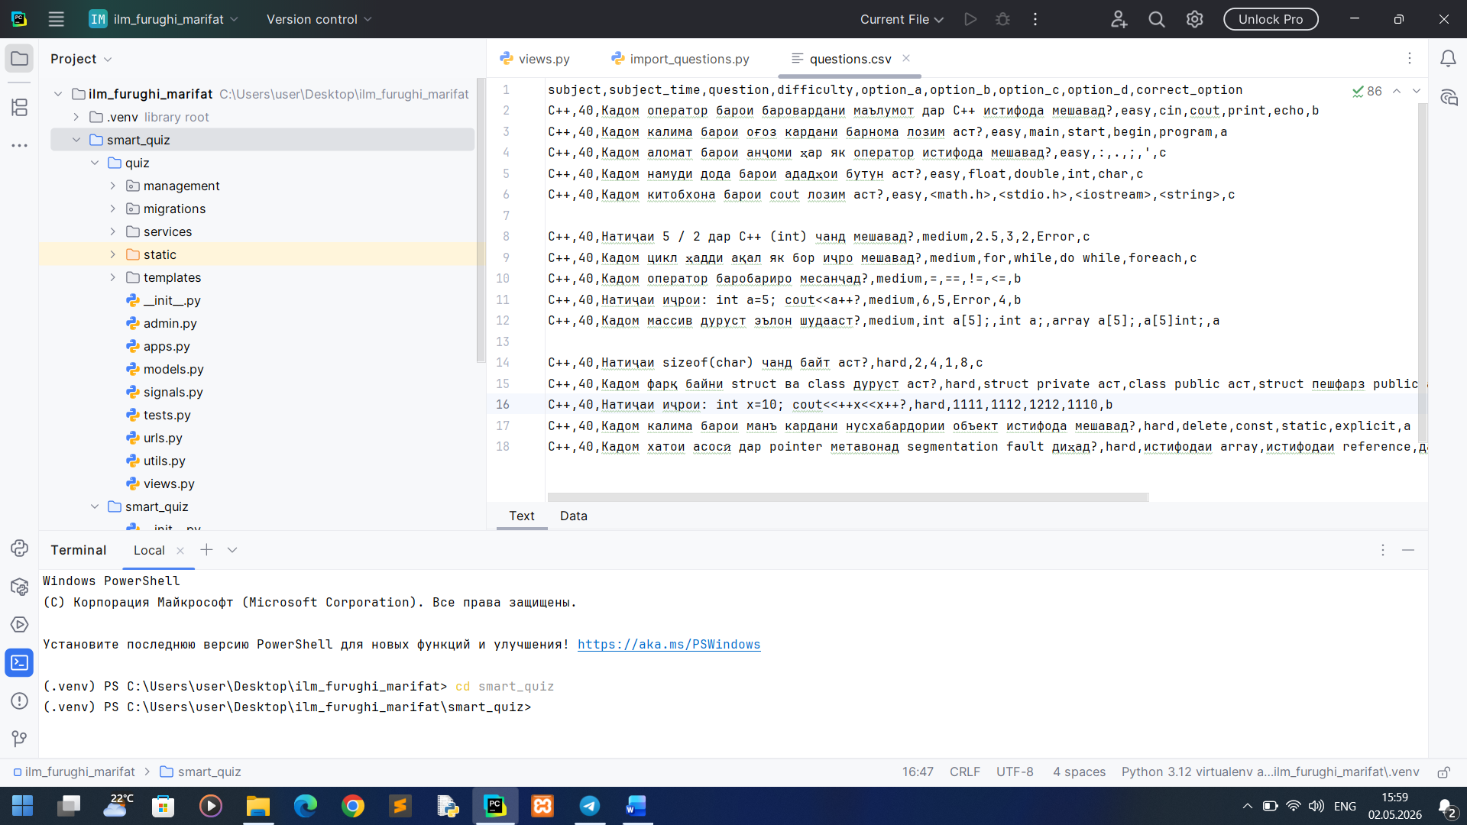
Расми 1. Тарзи дохил намудани фан, тест ва вақти иҷро
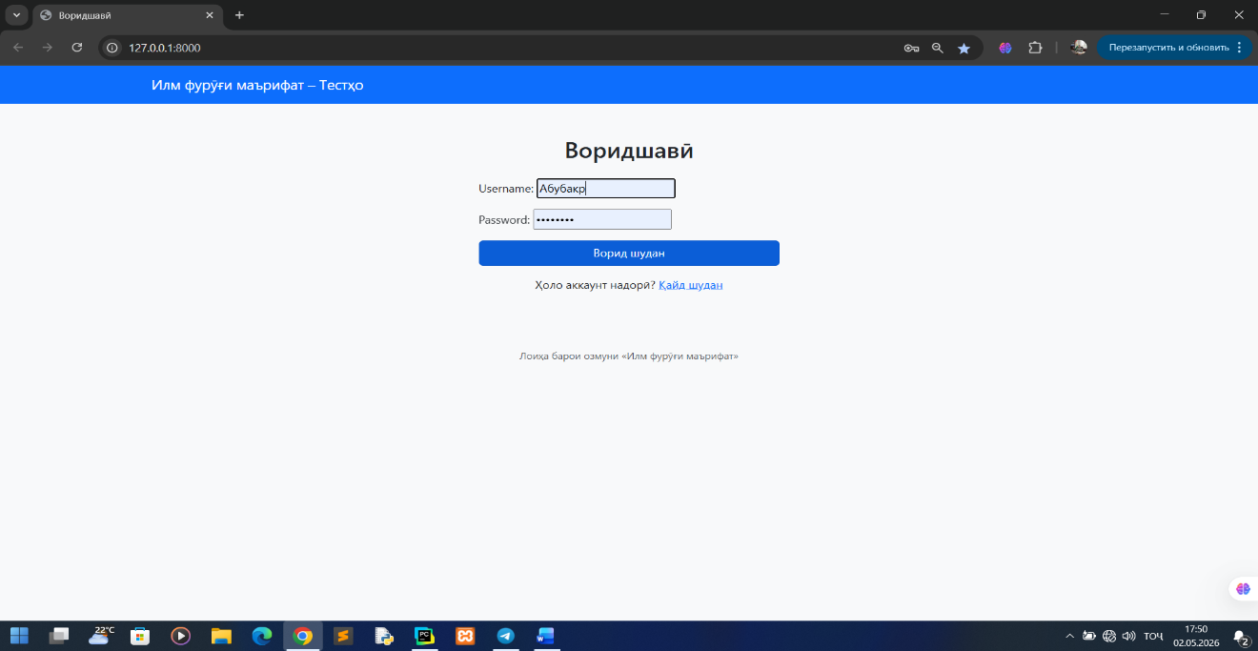
Расми 2. Намунаи бақайдгирӣ
Низоми дастрасӣ: Хонандагон пас аз бақайдгирӣ танҳо бо иҷозати омӯзгор (администратор) метавонанд фанҳои мушаххасро дида, ба супоридани тестҳо оғоз кунанд.

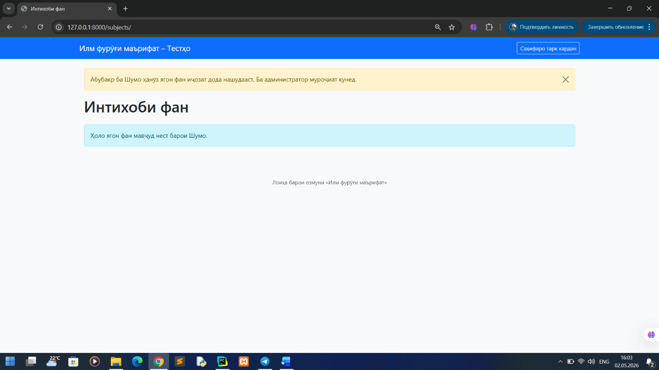
Расми 3. Чихеле, ки маълум аст саҳифаи фанҳо барои истифодабарандагони нав холи аст

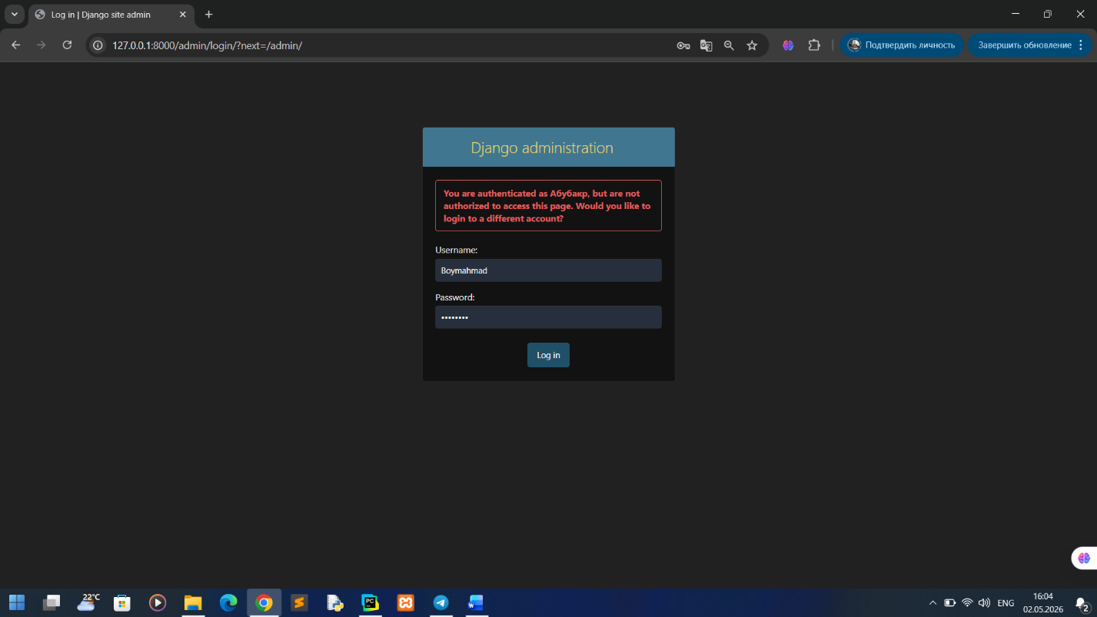
Расми 4. Барои ба истифодабарандагони нав иҷозат додани фан Муаллим бо ном ва рамзи худ ба панели маъмурӣ дохил мешавад
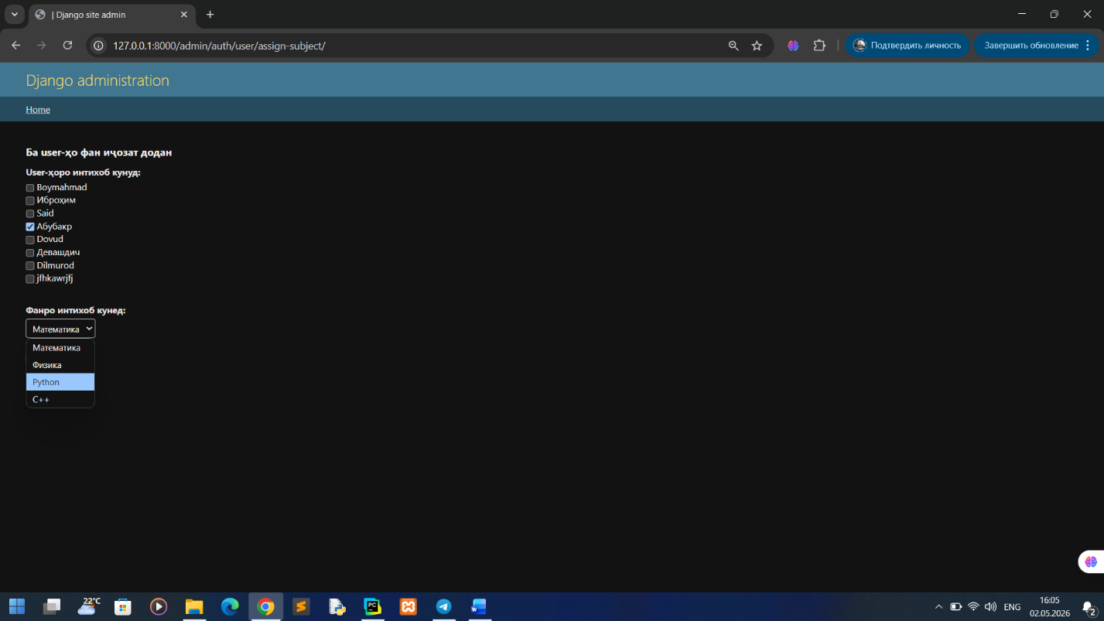
Расми 5. Дар панели маъмурӣ истифодабарандагонро интихоб карда ба онҳо фан муайян мекунем

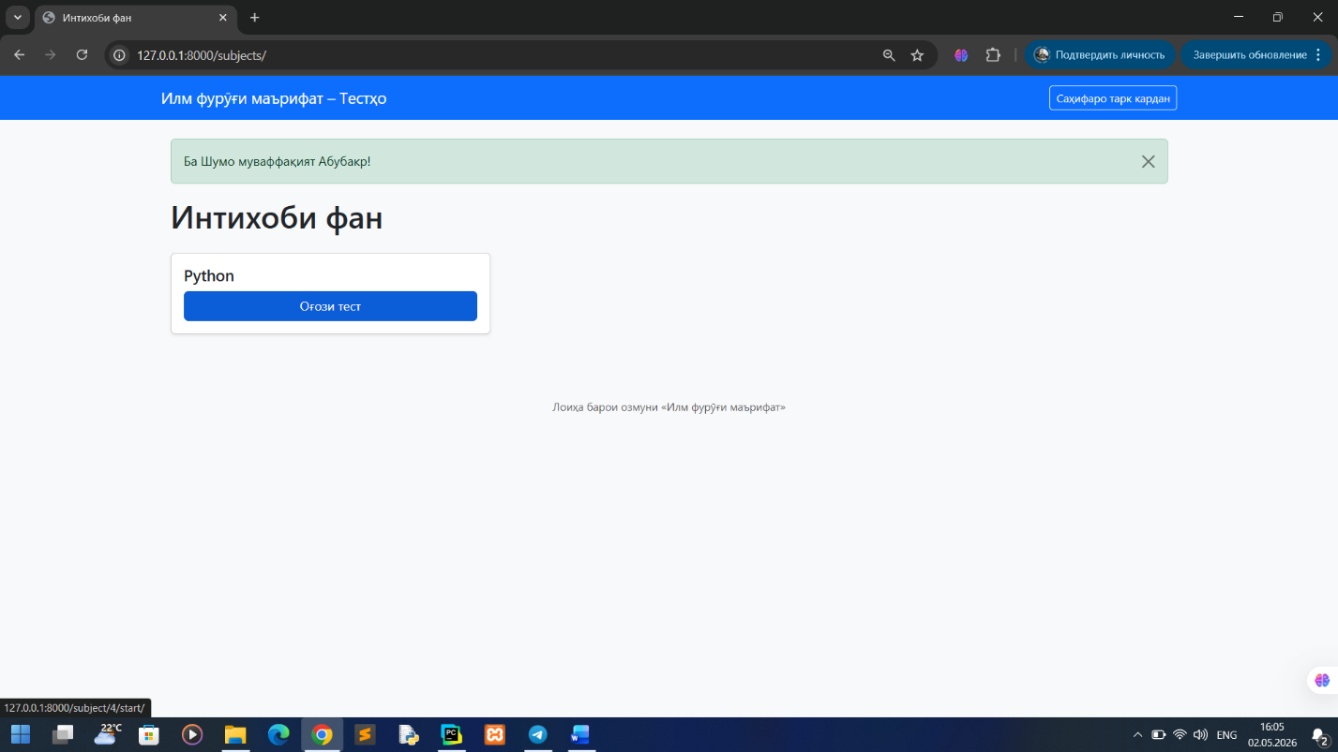
Расми 6. Ҳамин тариқ, истифодабаранда аз фанҳои мушаххас ба тест супоридан роҳ меёбад

Мутобиқшавии тестҳо (Adaptive Testing): Система сатҳи душвории саволҳоро вобаста ба ҷавобҳои донишҷӯ ба таври автоматӣ тағйир медиҳад:
- агар донишҷӯ ҷавоби дуруст диҳад, сатҳи савол тадриҷан ба дараҷаи баландтар (масалан, аз осон ба миёна ё аз миёна ба душвор) мегузарад;
- агар ҷавоб нодуруст бошад, система сатҳро паст мекунад (масалан, аз душвор ба миёна ё аз миёна ба осон).
Ин раванд имкон медиҳад, ки сатҳи воқеии дониши донишҷӯ дақиқтар муайян карда шавад.

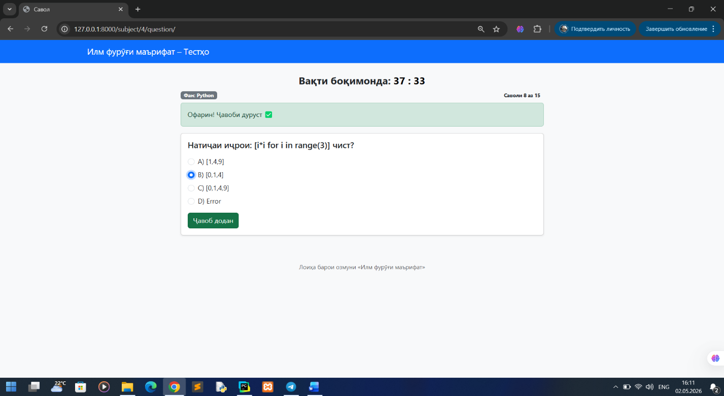
Расми 7. Раванди санҷиши дониш дар низоми тестгирии мутобиқатшаванда

Мониторинг ва Таҳлил: Дар саҳифаи натиҷаҳо диаграммаи сатҳи дониши хонанда нишон дода мешавад, ки омори дақиқи иҷроишро инъикос мекунад.
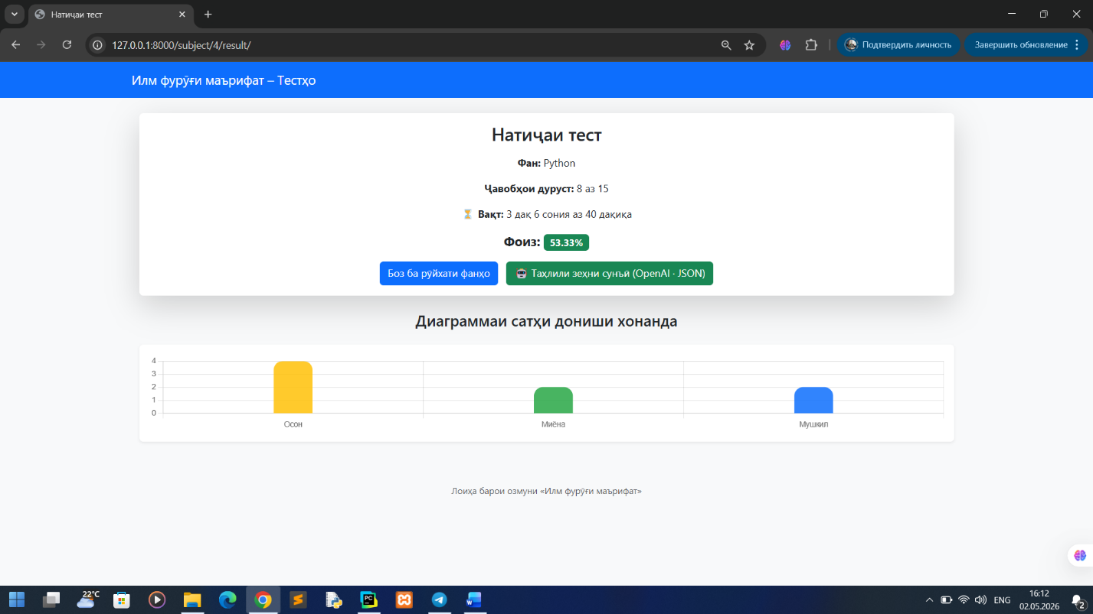
Расми 8. Диаграммаи натиҷаҳои тест ва сатҳи дониши хонанда дар асоси таҳлили автоматии система

Таҳлили Зеҳни Сунъӣ: Система дорои имконияти нодир — «Таҳлили зеҳни сунъӣ» мебошад, ки пас аз пахши тугма сатҳи дониши хонандаро таҳлил намуда, ба ӯ маълумот ва тавсияҳои таълимӣ (китобҳо ва мавзӯъҳо барои мутолиа) пешниҳод менамояд.
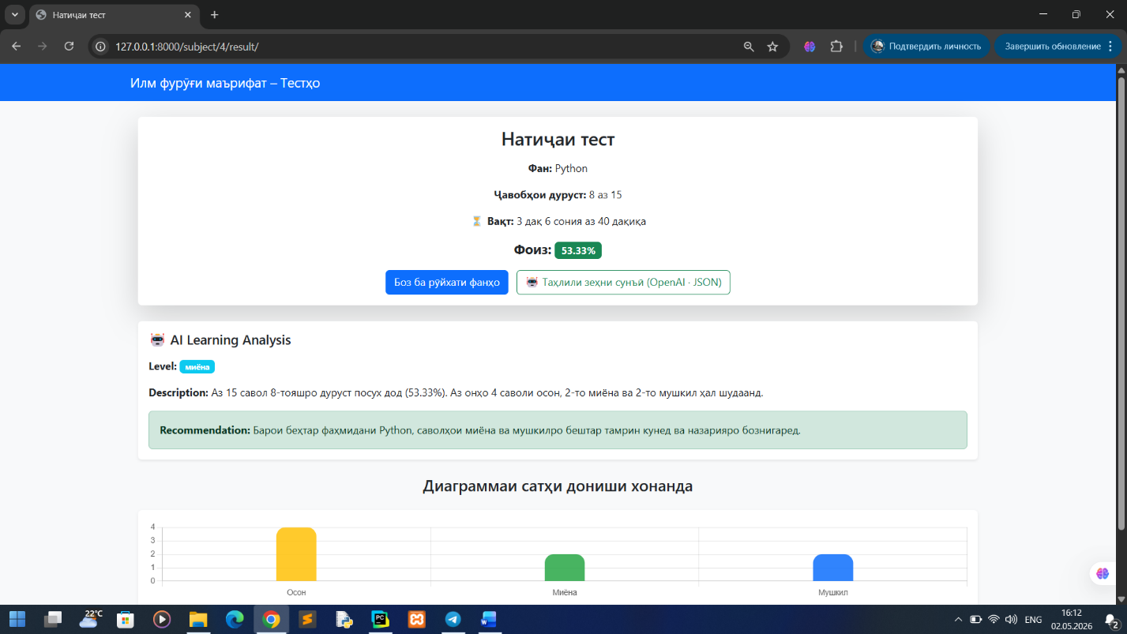
Расми 9. Пешниҳоди тавсияҳои таълимӣ ва таҳлили муфассали сатҳи дониши хонанда тавассути модули зеҳни сунъӣ

Татбиқи система ва натиҷаҳои он
Татбиқи ин симтема дар муассисаҳои таълимӣ ба сарфаи вақти омӯзгорон дар раванди санҷиши дониш ва баланд шудани суръати коркарди ахбор оварда мерасонад. Истифодаи алгоритми мутобиқшаванда ва зеҳни сунъӣ имкон медиҳад, ки баҳодиҳӣ объективона гузаронида шуда, раванди омӯзиш барои ҳар як хонанда инфиродӣ (индивидуалӣ) гардад.

Қисмати молиявии лоиҳа
Барои истифодаи система мавҷудияти компютерҳо ё дастгоҳҳои мобилӣ ва пайвастшавӣ ба шабакаи интернет зарур аст. Насб ва истифодабарии он метавонад дар асоси шартнома муайян карда шавад. Сарфаи вақт ва ба даст овардани таҳлили дақиқи дониши хонандагон аз манфиатҳои асосии иқтисодӣ ва маънавии лоиҳа мебошад.

Хулоса
Дар замони муосир, ки технологияҳои иттилоотӣ воситаи зарурии корӣ гаштаанд, автоматикунонии раванди санҷиши дониш тавассути мутахассисони ватанӣ ниҳоят муҳим аст. Системаи «Smart Quiz» бо назардошти истифодаи зеҳни сунъӣ ва алгоритмҳои муосир барои беҳтар шудани сифати раванди таълим аҳамияти калон дорад.
Бояд тазаккур дод, ки дар шароити кунунӣ фаъолияти кории ташкилоту муассисаҳои мухталиф бояд бо воситаи технологияҳои муосир автоматикунонида шавад. Дар нақша гирифта шудааст, ки дар оянда бо назардошти таклифу дархостҳои мутахассисон ба система тағйироту иловаҳо ворид карда шуда, он боз ҳам такмил дода шавад.
Инчунин, системаи мазкур имконият фароҳам меорад, ки истифодабарандагон дар ҳар вақти муносиб ба санҷишҳо ва тестҳои таълимӣ дастрасии доимӣ дошта бошанд. Барои истифодаи система кофӣ аст, ки омӯзгор тавассути панели идоракунӣ ба донишҷӯён иҷозати иштирок дар санҷишро аз рӯи фанни мушаххас фароҳам намояд.
Хусусияти муҳими система дар истифодаи технологияҳои зеҳни сунъӣ зоҳир мегардад, ки ба автоматикунонии пурраи раванди санҷиши дониш мусоидат мекунад. Аз ҷумла, он қобилияти идоракунии интеллектуалии раванди тестгузаронӣ, таҳлили амиқи натиҷаҳо ва муайян намудани сатҳи воқеии дониши истифодабарандаро доро мебошад. Ин равандҳо ба баланд бардоштани объективият, шаффофият ва самаранокии баҳогузорӣ мусоидат менамоянд.
Метавон гуфт, ки системаи мазкурро тамоми донишгоҳҳо метавонанд пурмаҳсул истифода намоянд.

